GUÍA DIGITAL N° 1
ACTIVIDAD : Lunes 30
CURSO NT2
DOCENTE: LUCIA
Objetivo Transversales: Expresar en forma clara y comprensible, empleando estructuras oracionales completas.
Núcleo: Lenguaje verbal
Objetivo Aprendizaje: Responder con leguaje claro y con oraciones completas.
Núcleo: Lenguaje artístico
Representar plásticamente ideas.
Sugerencias para trabajar con su hijo o hija en este periodo de cuarentena. Primero tener un lugar cómodo para poder explicar con paciencia la actividad del día, y dejar un tiempo para que piense y exprese su respuesta.
Primer paso ver el video del Siguiente link, como un modo de motivación. (Video de estación otoño de Vivaldi Disney)
Link https://youtu.be/a-DL5Q8EY7g
Segundo paso mostrar el cuento de otoño,
Link https://youtu.be/a-DL5Q8EY7g
Una vez visto invitar a conversar sobre lo observado
Preguntas que puede realizar
¿Qué te gusto del cuento?
¿Qué ocurre en esta estación?
¿Qué vestimentas se usarías tú?
¿Qué le ocurre a los árboles en este tiempo?
Para así crear un dialogo fluido entre Ud. y su hijo o hija.
Luego invitar a dibujar en el cuaderno lo que más le agrado de esta estación. Colocar nombre y fecha (su hijo o Hija debe escribir su nombre, si no puede o es ilegible dar ayuda).

Actividad martes 31 de marzo 2020

Objetivo Transversales: Expresar en forma clara y comprensible, empleando estructuras oracionales completas.
Núcleo: Lenguaje verbal
Objetivo Aprendizaje: Responder con leguaje claro y con oraciones completas.
Núcleo: Lenguaje artístico
Representar plásticamente la adivinanza de su agrado.

En un lugar acogedor invitar a su hijo o hija a escuchar atentamente las adivinanzas, mostrar el video, y dejar el momento para pensar la respuesta, si no lo hace repetir nuevamente. Si da la respuesta correcta se muestra el dibujo.
adivinanzas animalesC:\Users\pc\Desktop\adivinanzas.htm
Una vez terminada las secuencias de adivinanzas, preguntar cuál animal fue de su agrado, y buscar información sobre su hábitat, pelaje, alimentación.
Posteriormente dibujar el animal. Colocar fecha y nombre.

Actividad miércoles 1 de abril 2020

Objetivo Transversales comprender textos orales como preguntas, explicaciones, relatos, instrucciones y algunos conceptos abstractos.
Núcleo: Lenguaje verbal
Objetivo Aprendizaje: Responder con leguaje claro y con oraciones completas.
En un lugar acogedor invitar a escuchar el cuento de Ana María Day su autora, e invitar a escuchar la historia de las emociones.
Padres deben observar su rostro al escuchar el cuento, para posteriormente comentar con ellos ¿que sintieron?, y dejar que se explayen en narrar sus emociones y si sale el tema de coronavirus, no obviar y conversar sobre el tema con palabras sencillas paro siempre con la verdad. Además explicar por qué debe permanecer en sus casas y cuidarse.
https://WWWfacebok.com/132910930214330/posts/140972802533330

Núcleo: Identidad
Objetivo Aprendizaje: Imitar cada gesto o emoción.
Puede invitar a sus hermanos a participar o hacerlo en un espejo si se encuentra sin más niños o niñas.
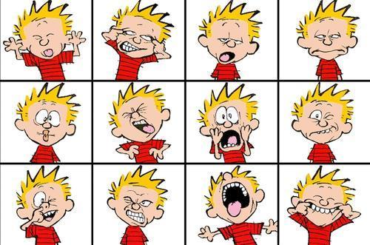
Debe escribir cada respuesta de su hijo o hija en los siguientes recuadros
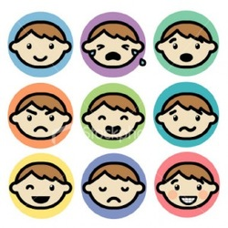

Actividad jueves 2 de abril 2020
Objetivo Transversales comprender textos orales como preguntas, explicaciones, relatos, instrucciones y algunos conceptos abstractos.
Núcleo: Lenguaje verbal.
Objetivo Aprendizaje: Crear un ambiente que ofrezcan instancias para escuchar y reproducir relatos. En un lugar acogedor invitar, escuchar la poesía” El otoño” , luego repítanla hasta aprendérsela.
